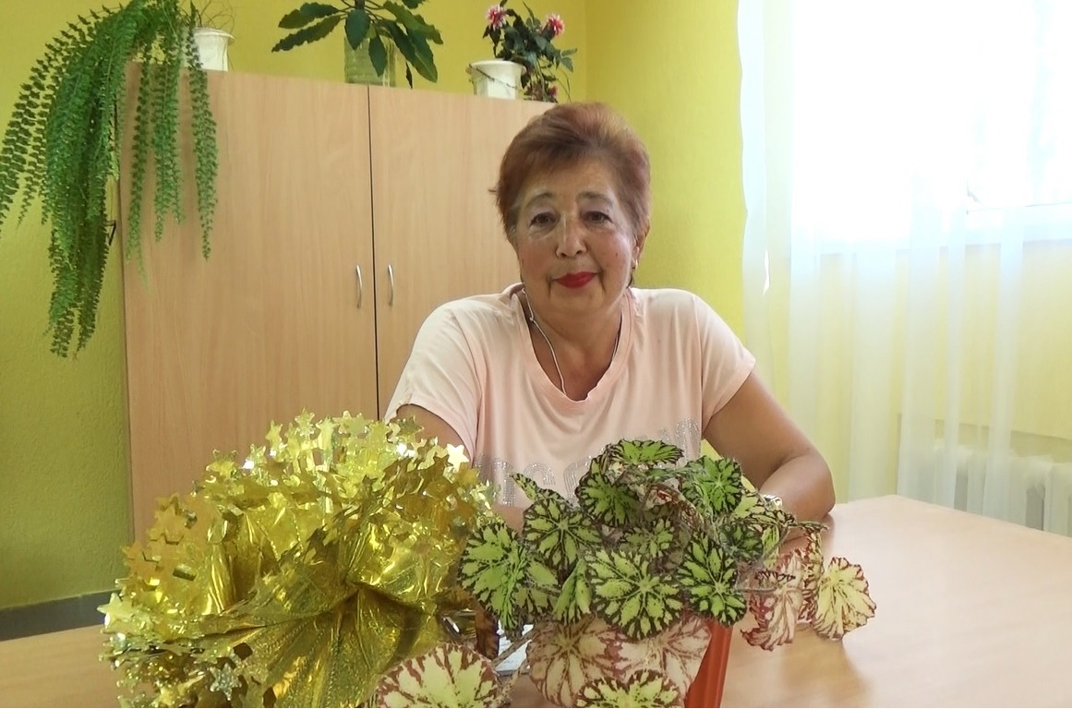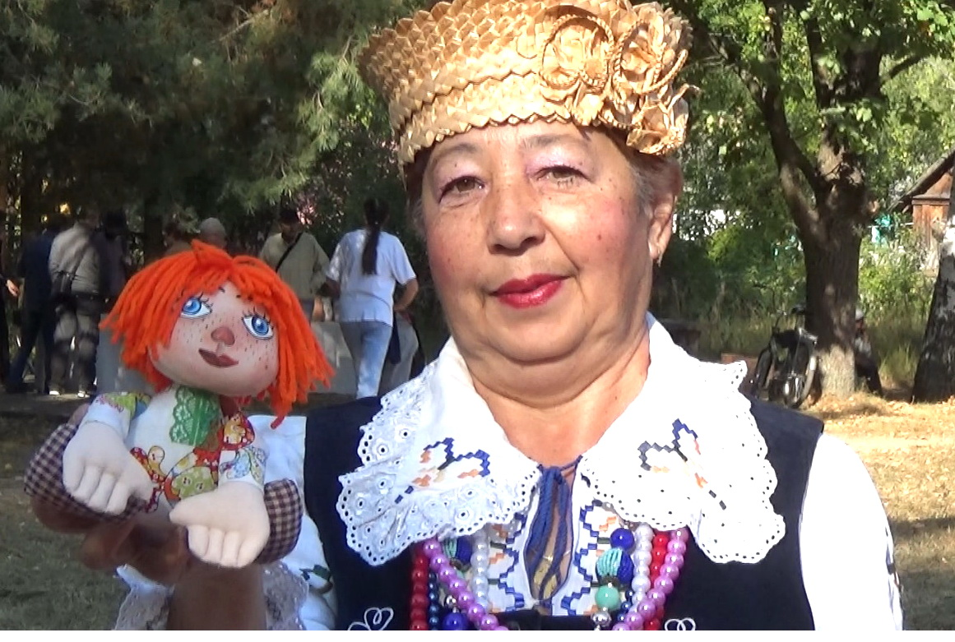

5 декабря 2023 года в г. Могилеве состоится 2 республиканский слет «серебряных» волонтеров. В слёте от Бобруйского района примет участие Назарова Наиля Мухутдиновна, активистка отделения социальной реабилитации, абилитации инвалидов и дневного пребывания для граждан пожилого возраста, учреждения «Бобруйский районный центр социального обслуживания населения». Назарова Наиля посещает центр и является волонтёром «серебряного» возраста с 2018 года. Она принимает участие в различных мероприятиях: творческих, физкультурных, спортивных. Является участницей вокальной группы «Чапурушачкi». Читает стихи, басни и даже сочиняет свои. Проводит для инвалидов и пожилых граждан мастер-классы по актерскому мастерству.
В этом году Наиля приняла участие в областном фестивале любительского искусства «По жизни с песней» (г. Горки) – заняли 1 место, в дистанционном зональном конкурсе «Играй, гармонь!», «Частушки безопасности» в рамках республиканской акции «С заботой о безопасности малой родины» (награждены дипломом 1 степени), в региональном фестивале народного творчества и ремесел «Глушанский хуторок», в творческом конкурсе «Жатва – 2023», в спортивном мероприятии среди граждан пожилого возраста «Здоровым жить – здорово», во 2 Республиканском марафоне по скандинавской ходьбе «Шаг к долголетию». Организовала концерт ко Дню пожилого человека для проживающих в отделении круглосуточного пребывания граждан пожилого возраста и инвалидов д. Вишнёвка.
Назарова Наиля, оптимистка по жизни, самостоятельна во всем. И это главный секрет насыщенной жизни нашей героини.

